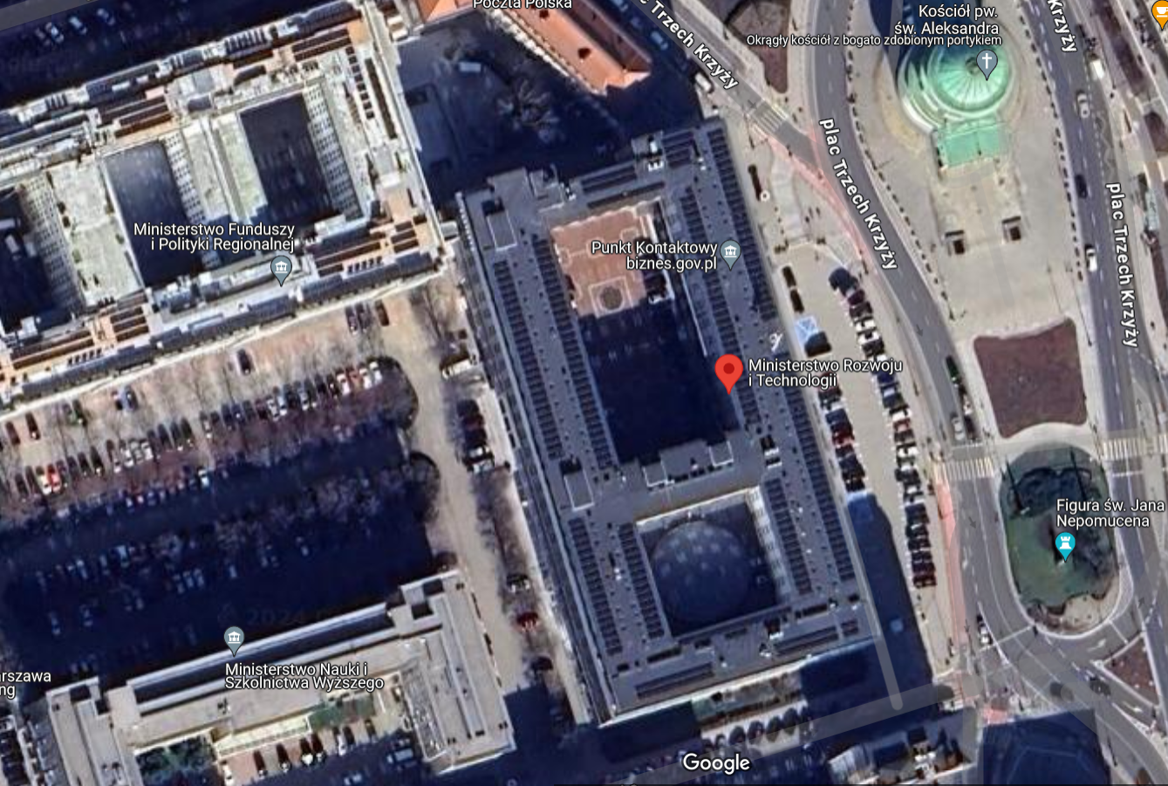



LOKALIZACJA STACJI ŁADUJĄCEJ POJAZDY ELEKTRYCZNE